Nombre de proyecto:

Responsable:

Fechas:

Equipo de pruebas:

| **Nº** | **Tareas/casos** | **Cantidad** | **Involucrados** | **Resultado/Observaciones del equipo de pruebas** |
| --- | --- | --- | --- | --- |
| **Páginas:** | | | | |
|  | Agregar, eliminar y modificar números telefónicos de Perú y Ecuador |  |  | Ok |
|  | Agregar, eliminar y modificar redes sociales |  |  | Ok |
|  | Agregar, eliminar y modificar Footer, Wpp. |  |  | Ok |
|  | Modificar página de Camposantos |  |  | Ok |
|  | Modificar página de Tour virtual |  |  | Ok |
|  | Agregar, eliminar y modificar variables de Formas de Pago 🡪 Agente Kasnet. |  |  | Ok |
|  | Agregar, eliminar y modificar variables de Formas de Pago 🡪 Caja Huanc. |  |  | Ok |
|  | Agregar, eliminar y modificar variables de Formas de Pago 🡪 BBVA. |  |  | Ok |
|  | Agregar, eliminar y modificar variables de Formas de Pago 🡪 Caja Huanc. |  |  | Ok |
|  | Agregar, eliminar y modificar variables de Formas de Pago 🡪 BCP. |  |  |  |
|  |  |  |  |  |
| **Item 2** | | | | |
| 13. |  |  |  |  |
|  |  |  |  |  |
|  |  |  |  |  |
|  |  |  |  |  |
|  |  |  |  |  |
|  |  |  |  |  |
|  |  |  |  |  |
|  |  |  |  |  |
|  |  |  |  |  |
|  |  |  |  |  |
| **Item 3** | | | | |
|  |  |  |  |  |
|  |  |  |  |  |
|  |  |  |  |  |
|  |  |  |  |  |
|  |  |  |  |  |
|  |  |  |  |  |
|  |  |  |  |  |
|  |  |  |  |  |
|  |  |  |  |  |
|  |  |  |  |  |
| **Item 4** | | | | |
|  |  |  |  |  |
|  |  |  |  |  |
|  |  |  |  |  |
|  |  |  |  |  |
|  |  |  |  |  |
|  |  |  |  |  |
|  |  |  |  |  |
|  |  |  |  |  |
|  |  |  |  |  |
|  |  |  |  |  |
| **Camposantos** | | | | |
|  | Agregar camposantos |  |  | Ok |
|  | Eliminar camposantos |  |  | Observación: No se llega a eliminar camposantos y permanece en carga. Anexo 1. |
|  | Editar camposantos |  |  | Ok |
|  |  |  |  |  |
|  |  |  |  |  |
|  |  |  |  |  |
|  |  |  |  |  |
|  |  |  |  |  |
|  |  |  |  |  |
|  |  |  |  |  |
| **Item 6** | | | | |
|  |  |  |  |  |
|  |  |  |  |  |
|  |  |  |  |  |
|  |  |  |  |  |
|  |  |  |  |  |
|  |  |  |  |  |
|  |  |  |  |  |
|  |  |  |  |  |
|  |  |  |  |  |
|  |  |  |  |  |
| **Item 7** | | | | |
|  |  |  |  |  |
|  |  |  |  |  |
|  |  |  |  |  |
|  |  |  |  |  |
|  |  |  |  |  |
|  |  |  |  |  |
|  |  |  |  |  |
|  |  |  |  |  |
|  |  |  |  |  |
|  |  |  |  |  |
| **Item 8** | | | | |
|  |  |  |  |  |
|  |  |  |  |  |
|  |  |  |  |  |
|  |  |  |  |  |
|  |  |  |  |  |
|  |  |  |  |  |
|  |  |  |  |  |
|  |  |  |  |  |
|  |  |  |  |  |
|  |  |  |  |  |

Observaciones:

Anexo 1:

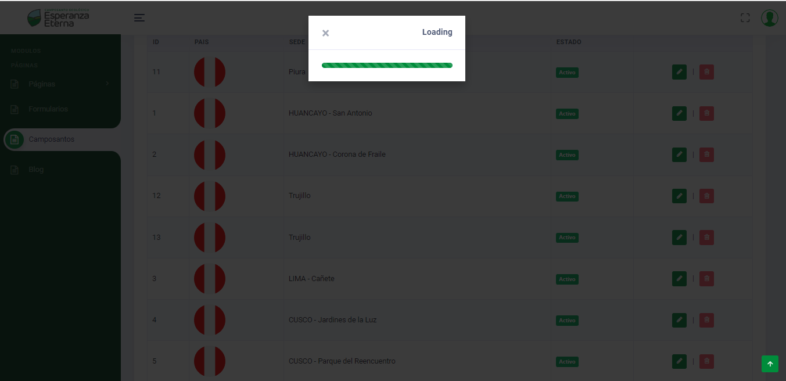

Recomendaciones: